Kent Ormanclığını Dersini Aldım Almadım
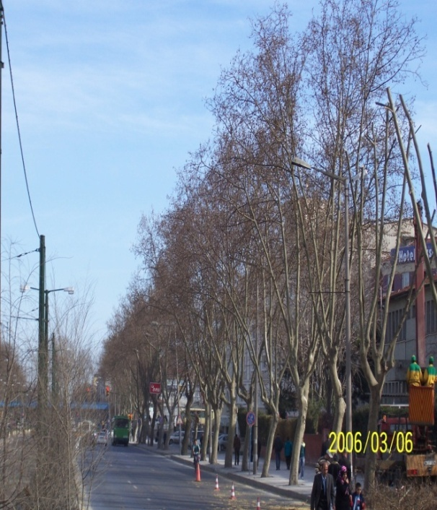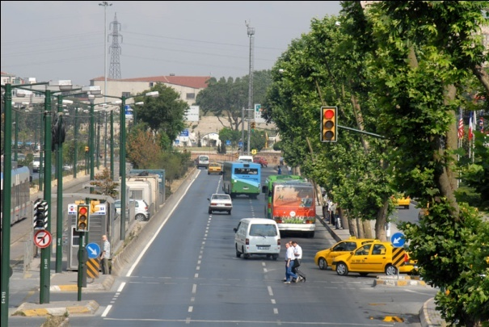
RESİM 1.1 RESİM 1.2
Not: Resimlere ilişkin değerlendirmelerde alttaki A, B ve C (Anlamsal Değerlendirme, Görsel Tercih, Görsel Kalite Amacı) başlıkları altındaki puanlar kullanılacaktır ve ilgili değerler tablo içine yazılacaktır.
RESİM NO | A |  |  |  |  | B | C
 | DOĞAL | ETKİLEYİCİ | BELİRGİN | UYUMLU | İLGİNÇ | GÖRSEL TERCİH | GÖRSEL KALİTE AMACI

1.1
1.2

A. ANLAMSAL DEĞERLENDİRME
 |  | -3 | -2 | -1 | 0 | 1 | 2 | 3
DOĞAL....................... | En az |  |  |  |  |  |  |  | En çok
ETKİLEYİCİ................ | En az |  |  |  |  |  |  |  | En çok
BELİRGİN................... | En az |  |  |  |  |  |  |  | En çok
UYUMLU.................... | En az |  |  |  |  |  |  |  | En çok
İLGİNÇ........................ | En az |  |  |  |  |  |  |  | En çok

B. GÖRSEL TERCİH (ÇEKİCİLİK)
 |  | 1 | 2 | 3 | 4 | 5 | 6 | 7
 | En az |  |  |  |  |  |  |  | En çok

C.GÖRSEL KALİTE AMACI
1. Mevcut karakterin mutlak korunması 2. Mevcut karakterin sürdürülmesi
3. Mevcut karakterin parça parça (kısmen) sürdürülmesi 4. Mevcut karakterin az veya çok değiştirilmesi

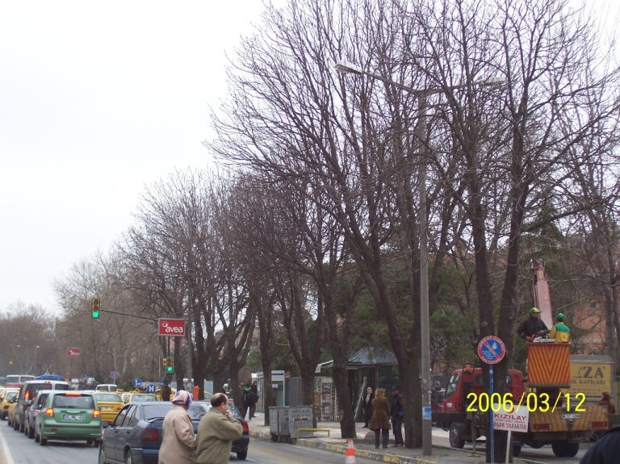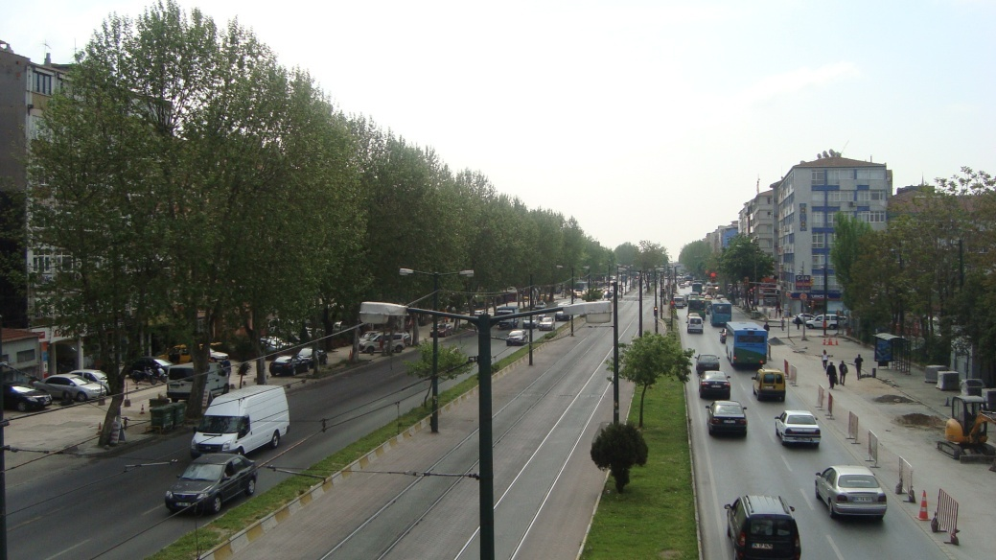
RESİM 2.1 RESİM 2.2
Not: Resimlere ilişkin değerlendirmelerde alttaki A, B ve C (Anlamsal Değerlendirme, Görsel Tercih, Görsel Kalite Amacı) başlıkları altındaki puanlar kullanılacaktır ve ilgili değerler tablo içine yazılacaktır.

RESİM NO | A |  |  |  |  | B | C
 | DOĞAL | ETKİLEYİCİ | BELİRGİN | UYUMLU | İLGİNÇ | GÖRSEL TERCİH | GÖRSEL KALİTE AMACI

2.1
2.2

A. ANLAMSAL DEĞERLENDİRME
 |  | -3 | -2 | -1 | 0 | 1 | 2 | 3
DOĞAL....................... | En az |  |  |  |  |  |  |  | En çok
ETKİLEYİCİ................ | En az |  |  |  |  |  |  |  | En çok
BELİRGİN................... | En az |  |  |  |  |  |  |  | En çok
UYUMLU.................... | En az |  |  |  |  |  |  |  | En çok
İLGİNÇ........................ | En az |  |  |  |  |  |  |  | En çok

B. GÖRSEL TERCİH (ÇEKİCİLİK)
 |  | 1 | 2 | 3 | 4 | 5 | 6 | 7
 | En az |  |  |  |  |  |  |  | En çok

C.GÖRSEL KALİTE AMACI
1. Mevcut karakterin mutlak korunması 2. Mevcut karakterin sürdürülmesi
3. Mevcut karakterin parça parça (kısmen) sürdürülmesi 4. Mevcut karakterin az veya çok değiştirilmesi

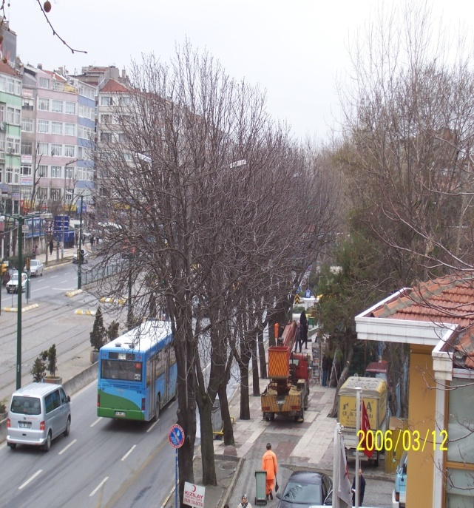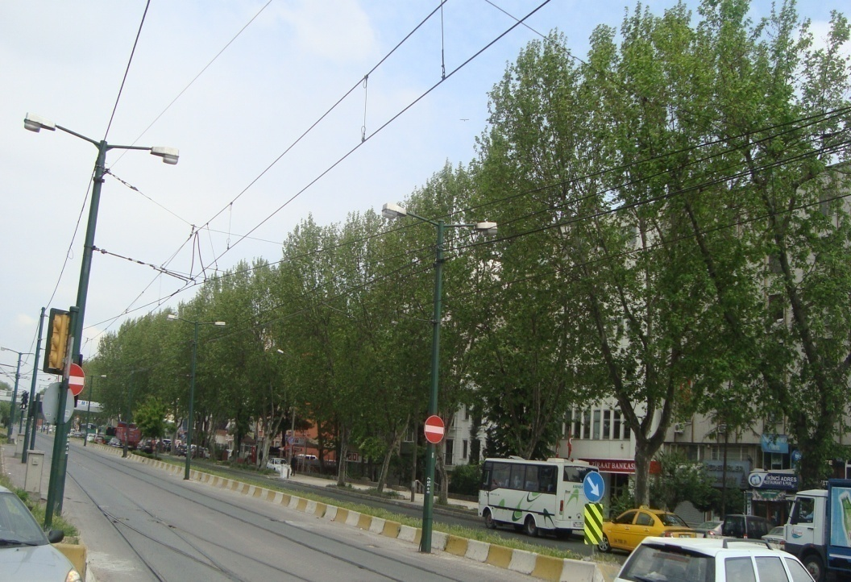
RESİM 3.1 RESİM 3.2
Not: Resimlere ilişkin değerlendirmelerde alttaki A, B ve C (Anlamsal Değerlendirme, Görsel Tercih, Görsel Kalite Amacı) başlıkları altındaki puanlar kullanılacaktır ve ilgili değerler tablo içine yazılacaktır.

RESİM NO | A |  |  |  |  | B | C
 | DOĞAL | ETKİLEYİCİ | BELİRGİN | UYUMLU | İLGİNÇ | GÖRSEL TERCİH | GÖRSEL KALİTE AMACI

3.1
3.2

A. ANLAMSAL DEĞERLENDİRME
 |  | -3 | -2 | -1 | 0 | 1 | 2 | 3
DOĞAL....................... | En az |  |  |  |  |  |  |  | En çok
ETKİLEYİCİ................ | En az |  |  |  |  |  |  |  | En çok
BELİRGİN................... | En az |  |  |  |  |  |  |  | En çok
UYUMLU.................... | En az |  |  |  |  |  |  |  | En çok
İLGİNÇ........................ | En az |  |  |  |  |  |  |  | En çok

B. GÖRSEL TERCİH (ÇEKİCİLİK)
 |  | 1 | 2 | 3 | 4 | 5 | 6 | 7
 | En az |  |  |  |  |  |  |  | En çok

C.GÖRSEL KALİTE AMACI
1. Mevcut karakterin mutlak korunması 2. Mevcut karakterin sürdürülmesi
3. Mevcut karakterin parça parça (kısmen) sürdürülmesi 4. Mevcut karakterin az veya çok değiştirilmesi

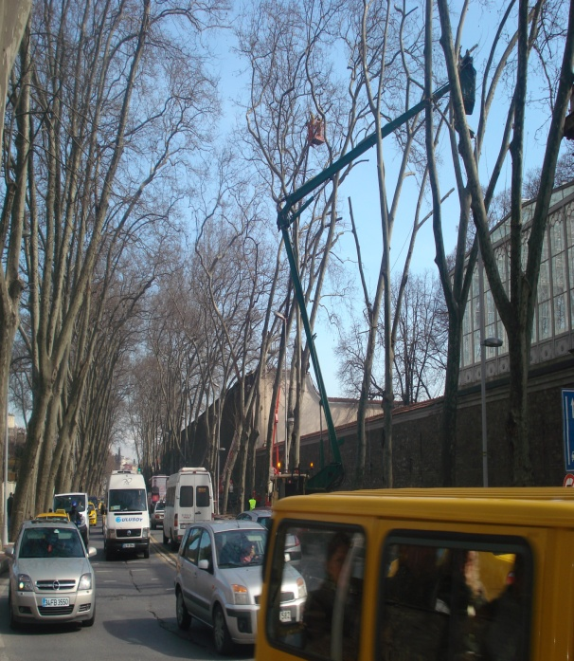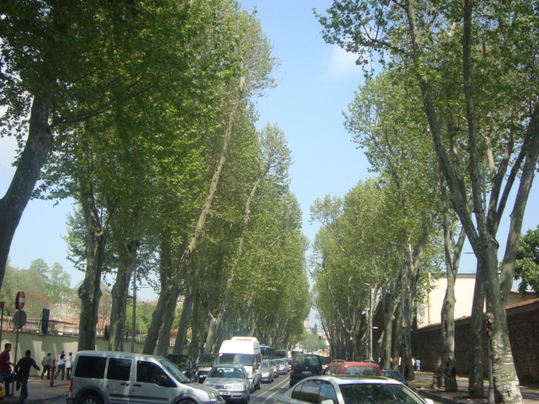
RESİM 4.1 RESİM 4.2
Not: Resimlere ilişkin değerlendirmelerde alttaki A, B ve C (Anlamsal Değerlendirme, Görsel Tercih, Görsel Kalite Amacı) başlıkları altındaki puanlar kullanılacaktır ve ilgili değerler tablo içine yazılacaktır.

RESİM NO | A |  |  |  |  | B | C
 | DOĞAL | ETKİLEYİCİ | BELİRGİN | UYUMLU | İLGİNÇ | GÖRSEL TERCİH | GÖRSEL KALİTE AMACI

4.1
4.2

A. ANLAMSAL DEĞERLENDİRME
 |  | -3 | -2 | -1 | 0 | 1 | 2 | 3
DOĞAL....................... | En az |  |  |  |  |  |  |  | En çok
ETKİLEYİCİ................ | En az |  |  |  |  |  |  |  | En çok
BELİRGİN................... | En az |  |  |  |  |  |  |  | En çok
UYUMLU.................... | En az |  |  |  |  |  |  |  | En çok
İLGİNÇ........................ | En az |  |  |  |  |  |  |  | En çok

B. GÖRSEL TERCİH (ÇEKİCİLİK)
 |  | 1 | 2 | 3 | 4 | 5 | 6 | 7
 | En az |  |  |  |  |  |  |  | En çok

C.GÖRSEL KALİTE AMACI
1. Mevcut karakterin mutlak korunması 2. Mevcut karakterin sürdürülmesi
3. Mevcut karakterin parça parça (kısmen) sürdürülmesi 4. Mevcut karakterin az veya çok değiştirilmesi

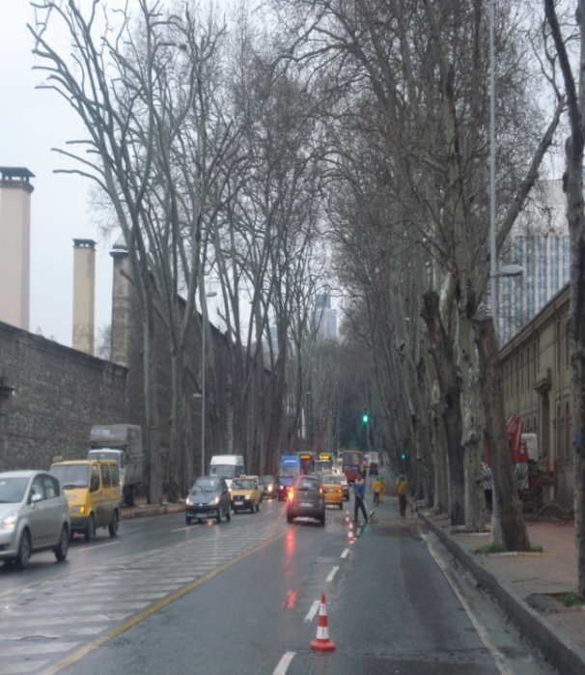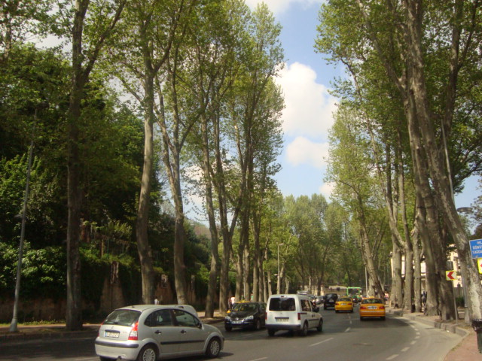
RESİM 5.1 RESİM 5.2
Not: Resimlere ilişkin değerlendirmelerde alttaki A, B ve C (Anlamsal Değerlendirme, Görsel Tercih, Görsel Kalite Amacı) başlıkları altındaki puanlar kullanılacaktır ve ilgili değerler tablo içine yazılacaktır.

RESİM NO | A |  |  |  |  | B | C
 | DOĞAL | ETKİLEYİCİ | BELİRGİN | UYUMLU | İLGİNÇ | GÖRSEL TERCİH | GÖRSEL KALİTE AMACI

5.1
5.2

A. ANLAMSAL DEĞERLENDİRME
 |  | -3 | -2 | -1 | 0 | 1 | 2 | 3
DOĞAL....................... | En az |  |  |  |  |  |  |  | En çok
ETKİLEYİCİ................ | En az |  |  |  |  |  |  |  | En çok
BELİRGİN................... | En az |  |  |  |  |  |  |  | En çok
UYUMLU.................... | En az |  |  |  |  |  |  |  | En çok
İLGİNÇ........................ | En az |  |  |  |  |  |  |  | En çok

B. GÖRSEL TERCİH (ÇEKİCİLİK)
 |  | 1 | 2 | 3 | 4 | 5 | 6 | 7
 | En az |  |  |  |  |  |  |  | En çok

C.GÖRSEL KALİTE AMACI
1. Mevcut karakterin mutlak korunması 2. Mevcut karakterin sürdürülmesi
3. Mevcut karakterin parça parça (kısmen) sürdürülmesi 4. Mevcut karakterin az veya çok değiştirilmesi

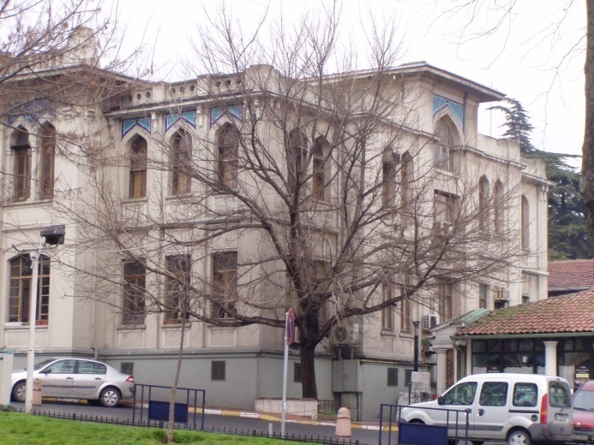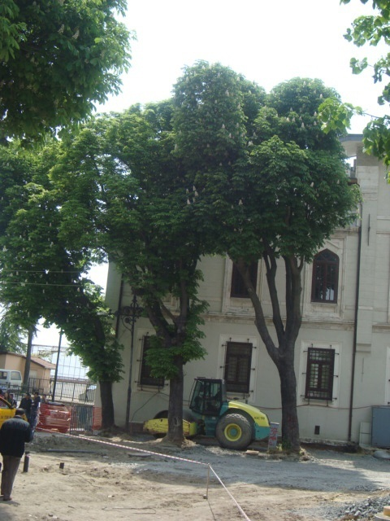
RESİM 6.1 RESİM 6.2
Not: Resimlere ilişkin değerlendirmelerde alttaki A, B ve C (Anlamsal Değerlendirme, Görsel Tercih, Görsel Kalite Amacı) başlıkları altındaki puanlar kullanılacaktır ve ilgili değerler tablo içine yazılacaktır.

RESİM NO | A |  |  |  |  | B | C
 | DOĞAL | ETKİLEYİCİ | BELİRGİN | UYUMLU | İLGİNÇ | GÖRSEL TERCİH | GÖRSEL KALİTE AMACI

6.1
6.2

A. ANLAMSAL DEĞERLENDİRME
 |  | -3 | -2 | -1 | 0 | 1 | 2 | 3
DOĞAL....................... | En az |  |  |  |  |  |  |  | En çok
ETKİLEYİCİ................ | En az |  |  |  |  |  |  |  | En çok
BELİRGİN................... | En az |  |  |  |  |  |  |  | En çok
UYUMLU.................... | En az |  |  |  |  |  |  |  | En çok
İLGİNÇ........................ | En az |  |  |  |  |  |  |  | En çok

B. GÖRSEL TERCİH (ÇEKİCİLİK)
 |  | 1 | 2 | 3 | 4 | 5 | 6 | 7
 | En az |  |  |  |  |  |  |  | En çok

C.GÖRSEL KALİTE AMACI
1. Mevcut karakterin mutlak korunması 2. Mevcut karakterin sürdürülmesi
3. Mevcut karakterin parça parça (kısmen) sürdürülmesi 4. Mevcut karakterin az veya çok değiştirilmesi

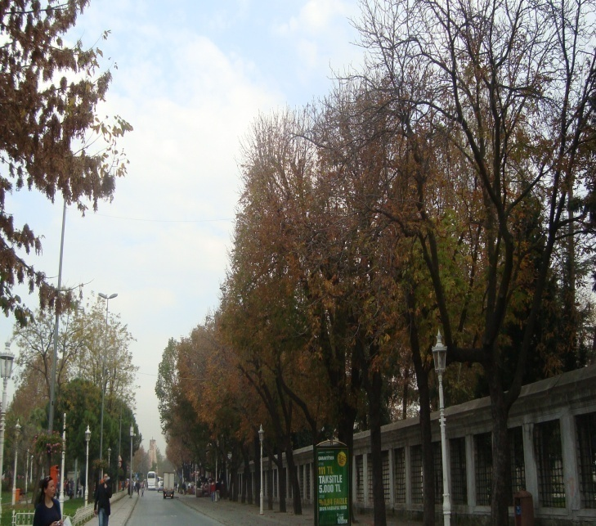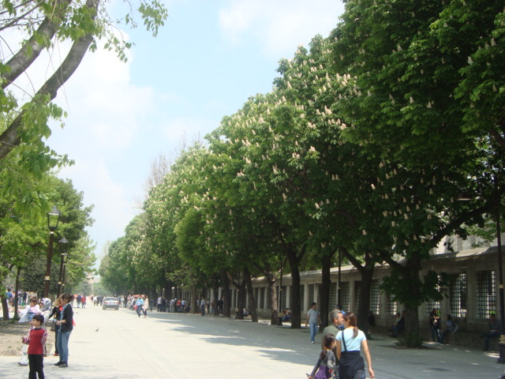
RESİM 7.1 RESİM 7.2
Not: Resimlere ilişkin değerlendirmelerde alttaki A, B ve C (Anlamsal Değerlendirme, Görsel Tercih, Görsel Kalite Amacı) başlıkları altındaki puanlar kullanılacaktır ve ilgili değerler tablo içine yazılacaktır.

RESİM NO | A |  |  |  |  | B | C
 | DOĞAL | ETKİLEYİCİ | BELİRGİN | UYUMLU | İLGİNÇ | GÖRSEL TERCİH | GÖRSEL KALİTE AMACI

7.1
7.2

A. ANLAMSAL DEĞERLENDİRME
 |  | -3 | -2 | -1 | 0 | 1 | 2 | 3
DOĞAL....................... | En az |  |  |  |  |  |  |  | En çok
ETKİLEYİCİ................ | En az |  |  |  |  |  |  |  | En çok
BELİRGİN................... | En az |  |  |  |  |  |  |  | En çok
UYUMLU.................... | En az |  |  |  |  |  |  |  | En çok
İLGİNÇ........................ | En az |  |  |  |  |  |  |  | En çok

B. GÖRSEL TERCİH (ÇEKİCİLİK)
 |  | 1 | 2 | 3 | 4 | 5 | 6 | 7
 | En az |  |  |  |  |  |  |  | En çok

C.GÖRSEL KALİTE AMACI
1. Mevcut karakterin mutlak korunması 2. Mevcut karakterin sürdürülmesi
3. Mevcut karakterin parça parça (kısmen) sürdürülmesi 4. Mevcut karakterin az veya çok değiştirilmesi

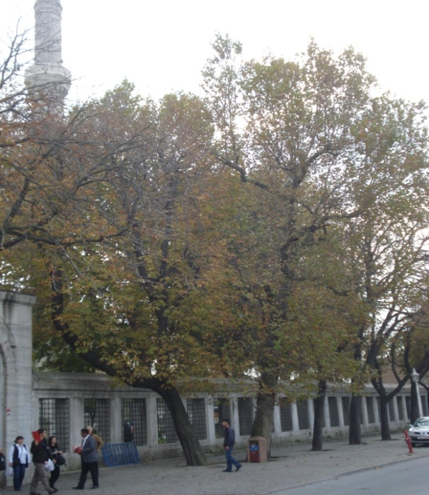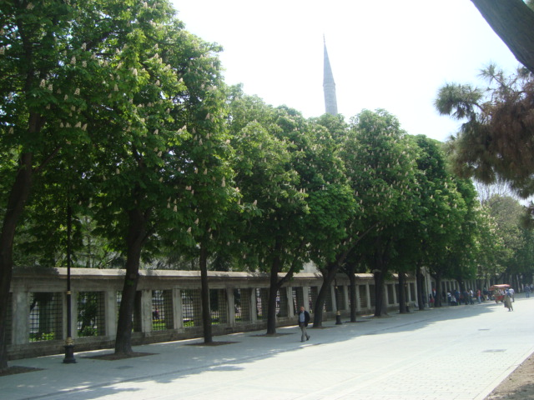
RESİM 8.1 RESİM 8.2
Not: Resimlere ilişkin değerlendirmelerde alttaki A, B ve C (Anlamsal Değerlendirme, Görsel Tercih, Görsel Kalite Amacı) başlıkları altındaki puanlar kullanılacaktır ve ilgili değerler tablo içine yazılacaktır.

RESİM NO | A |  |  |  |  | B | C
 | DOĞAL | ETKİLEYİCİ | BELİRGİN | UYUMLU | İLGİNÇ | GÖRSEL TERCİH | GÖRSEL KALİTE AMACI

8.1
8.2

A. ANLAMSAL DEĞERLENDİRME
 |  | -3 | -2 | -1 | 0 | 1 | 2 | 3
DOĞAL....................... | En az |  |  |  |  |  |  |  | En çok
ETKİLEYİCİ................ | En az |  |  |  |  |  |  |  | En çok
BELİRGİN................... | En az |  |  |  |  |  |  |  | En çok
UYUMLU.................... | En az |  |  |  |  |  |  |  | En çok
İLGİNÇ........................ | En az |  |  |  |  |  |  |  | En çok

B. GÖRSEL TERCİH (ÇEKİCİLİK)
 |  | 1 | 2 | 3 | 4 | 5 | 6 | 7
 | En az |  |  |  |  |  |  |  | En çok

C.GÖRSEL KALİTE AMACI
1. Mevcut karakterin mutlak korunması 2. Mevcut karakterin sürdürülmesi
3. Mevcut karakterin parça parça (kısmen) sürdürülmesi 4. Mevcut karakterin az veya çok değiştirilmesi

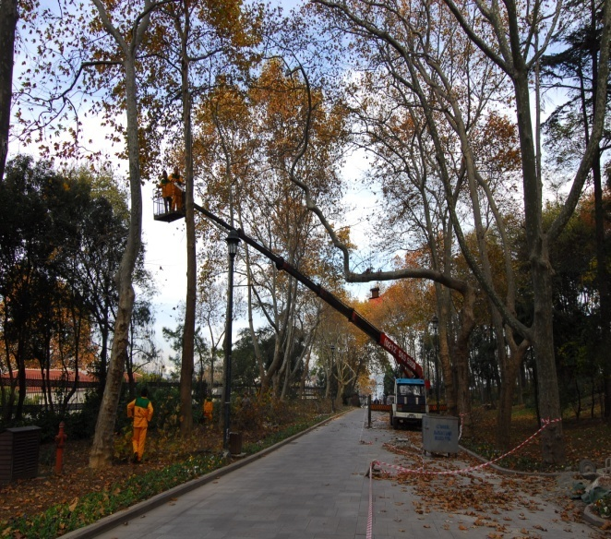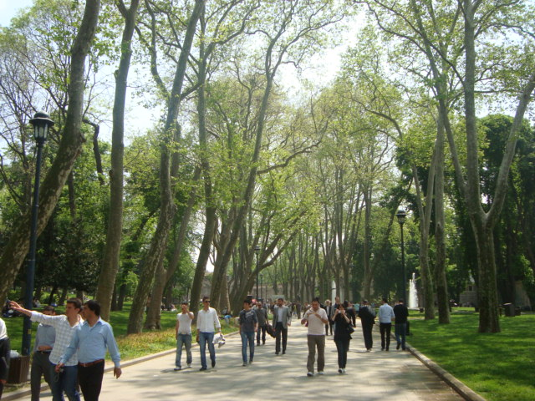
RESİM 9.1 RESİM 9.2
Not: Resimlere ilişkin değerlendirmelerde alttaki A, B ve C (Anlamsal Değerlendirme, Görsel Tercih, Görsel Kalite Amacı) başlıkları altındaki puanlar kullanılacaktır ve ilgili değerler tablo içine yazılacaktır.

RESİM NO | A |  |  |  |  | B | C
 | DOĞAL | ETKİLEYİCİ | BELİRGİN | UYUMLU | İLGİNÇ | GÖRSEL TERCİH | GÖRSEL KALİTE AMACI

9.1
9.2

A. ANLAMSAL DEĞERLENDİRME
 |  | -3 | -2 | -1 | 0 | 1 | 2 | 3
DOĞAL....................... | En az |  |  |  |  |  |  |  | En çok
ETKİLEYİCİ................ | En az |  |  |  |  |  |  |  | En çok
BELİRGİN................... | En az |  |  |  |  |  |  |  | En çok
UYUMLU.................... | En az |  |  |  |  |  |  |  | En çok
İLGİNÇ........................ | En az |  |  |  |  |  |  |  | En çok

B. GÖRSEL TERCİH (ÇEKİCİLİK)
 |  | 1 | 2 | 3 | 4 | 5 | 6 | 7
 | En az |  |  |  |  |  |  |  | En çok

C.GÖRSEL KALİTE AMACI
1. Mevcut karakterin mutlak korunması 2. Mevcut karakterin sürdürülmesi
3. Mevcut karakterin parça parça (kısmen) sürdürülmesi 4. Mevcut karakterin az veya çok değiştirilmesi

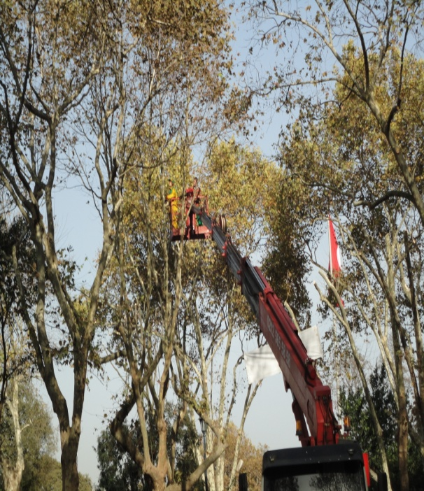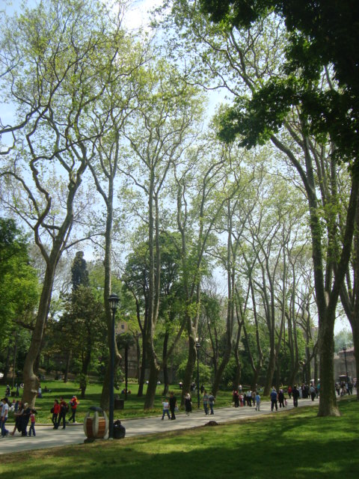
RESİM 10.1 RESİM 10.2
Not: Resimlere ilişkin değerlendirmelerde alttaki A, B ve C (Anlamsal Değerlendirme, Görsel Tercih, Görsel Kalite Amacı) başlıkları altındaki puanlar kullanılacaktır ve ilgili değerler tablo içine yazılacaktır.

RESİM NO | A |  |  |  |  | B | C
 | DOĞAL | ETKİLEYİCİ | BELİRGİN | UYUMLU | İLGİNÇ | GÖRSEL TERCİH | GÖRSEL KALİTE AMACI

10.1
10.2

A. ANLAMSAL DEĞERLENDİRME
 |  | -3 | -2 | -1 | 0 | 1 | 2 | 3
DOĞAL....................... | En az |  |  |  |  |  |  |  | En çok
ETKİLEYİCİ................ | En az |  |  |  |  |  |  |  | En çok
BELİRGİN................... | En az |  |  |  |  |  |  |  | En çok
UYUMLU.................... | En az |  |  |  |  |  |  |  | En çok
İLGİNÇ........................ | En az |  |  |  |  |  |  |  | En çok

B. GÖRSEL TERCİH (ÇEKİCİLİK)
 |  | 1 | 2 | 3 | 4 | 5 | 6 | 7
 | En az |  |  |  |  |  |  |  | En çok

C.GÖRSEL KALİTE AMACI
1. Mevcut karakterin mutlak korunması 2. Mevcut karakterin sürdürülmesi
3. Mevcut karakterin parça parça (kısmen) sürdürülmesi 4. Mevcut karakterin az veya çok değiştirilmesi

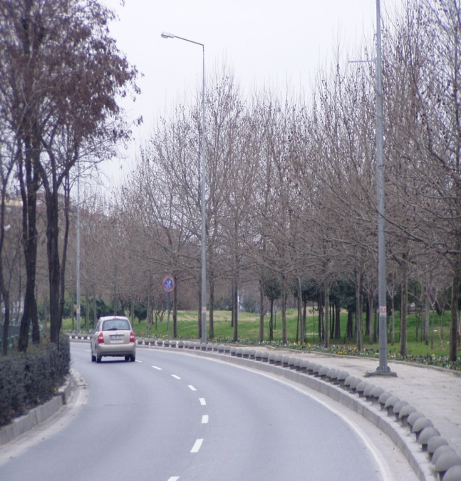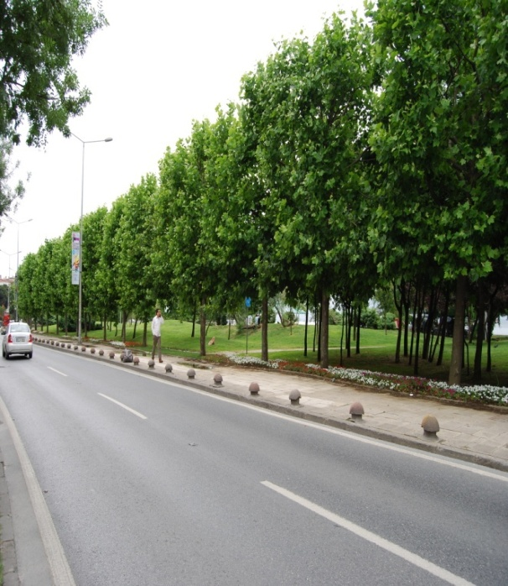
RESİM 11.1 RESİM 11.2
Not: Resimlere ilişkin değerlendirmelerde alttaki A, B ve C (Anlamsal Değerlendirme, Görsel Tercih, Görsel Kalite Amacı) başlıkları altındaki puanlar kullanılacaktır ve ilgili değerler tablo içine yazılacaktır.

RESİM NO | A |  |  |  |  | B | C
 | DOĞAL | ETKİLEYİCİ | BELİRGİN | UYUMLU | İLGİNÇ | GÖRSEL TERCİH | GÖRSEL KALİTE AMACI

11.1
11.2

A. ANLAMSAL DEĞERLENDİRME
 |  | -3 | -2 | -1 | 0 | 1 | 2 | 3
DOĞAL....................... | En az |  |  |  |  |  |  |  | En çok
ETKİLEYİCİ................ | En az |  |  |  |  |  |  |  | En çok
BELİRGİN................... | En az |  |  |  |  |  |  |  | En çok
UYUMLU.................... | En az |  |  |  |  |  |  |  | En çok
İLGİNÇ........................ | En az |  |  |  |  |  |  |  | En çok

B. GÖRSEL TERCİH (ÇEKİCİLİK)
 |  | 1 | 2 | 3 | 4 | 5 | 6 | 7
 | En az |  |  |  |  |  |  |  | En çok

C.GÖRSEL KALİTE AMACI
1. Mevcut karakterin mutlak korunması 2. Mevcut karakterin sürdürülmesi
3. Mevcut karakterin parça parça (kısmen) sürdürülmesi 4. Mevcut karakterin az veya çok değiştirilmesi

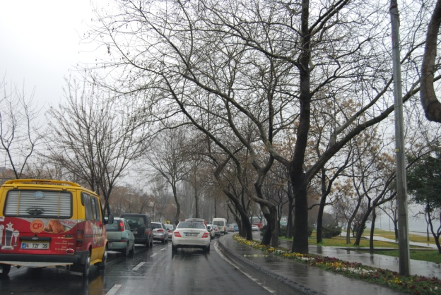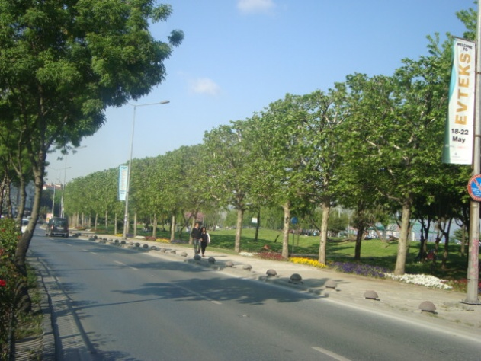
RESİM 12.1 RESİM 12.2
Not: Resimlere ilişkin değerlendirmelerde alttaki A, B ve C (Anlamsal Değerlendirme, Görsel Tercih, Görsel Kalite Amacı) başlıkları altındaki puanlar kullanılacaktır ve ilgili değerler tablo içine yazılacaktır.

RESİM NO | A |  |  |  |  | B | C
 | DOĞAL | ETKİLEYİCİ | BELİRGİN | UYUMLU | İLGİNÇ | GÖRSEL TERCİH | GÖRSEL KALİTE AMACI

12.1
12.2

A. ANLAMSAL DEĞERLENDİRME
 |  | -3 | -2 | -1 | 0 | 1 | 2 | 3
DOĞAL....................... | En az |  |  |  |  |  |  |  | En çok
ETKİLEYİCİ................ | En az |  |  |  |  |  |  |  | En çok
BELİRGİN................... | En az |  |  |  |  |  |  |  | En çok
UYUMLU.................... | En az |  |  |  |  |  |  |  | En çok
İLGİNÇ........................ | En az |  |  |  |  |  |  |  | En çok

B. GÖRSEL TERCİH (ÇEKİCİLİK)
 |  | 1 | 2 | 3 | 4 | 5 | 6 | 7
 | En az |  |  |  |  |  |  |  | En çok

C.GÖRSEL KALİTE AMACI
1. Mevcut karakterin mutlak korunması 2. Mevcut karakterin sürdürülmesi
3. Mevcut karakterin parça parça (kısmen) sürdürülmesi 4. Mevcut karakterin az veya çok değiştirilmesi

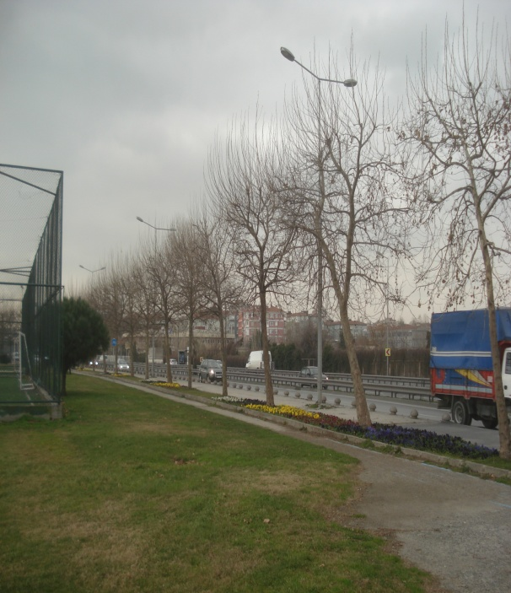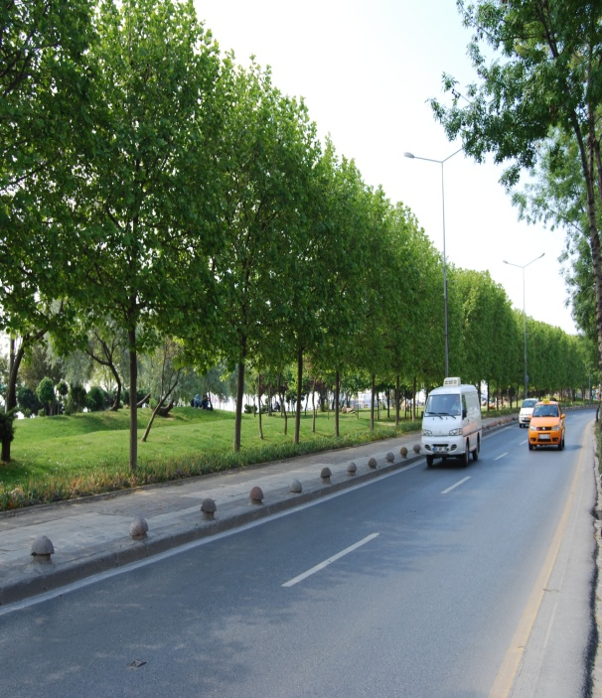
RESİM 13.1 RESİM 13.2
Not: Resimlere ilişkin değerlendirmelerde alttaki A, B ve C (Anlamsal Değerlendirme, Görsel Tercih, Görsel Kalite Amacı) başlıkları altındaki puanlar kullanılacaktır ve ilgili değerler tablo içine yazılacaktır.

RESİM NO | A |  |  |  |  | B | C
 | DOĞAL | ETKİLEYİCİ | BELİRGİN | UYUMLU | İLGİNÇ | GÖRSEL TERCİH | GÖRSEL KALİTE AMACI

13.1
13.2

A. ANLAMSAL DEĞERLENDİRME
 |  | -3 | -2 | -1 | 0 | 1 | 2 | 3
DOĞAL....................... | En az |  |  |  |  |  |  |  | En çok
ETKİLEYİCİ................ | En az |  |  |  |  |  |  |  | En çok
BELİRGİN................... | En az |  |  |  |  |  |  |  | En çok
UYUMLU.................... | En az |  |  |  |  |  |  |  | En çok
İLGİNÇ........................ | En az |  |  |  |  |  |  |  | En çok

B. GÖRSEL TERCİH (ÇEKİCİLİK)
 |  | 1 | 2 | 3 | 4 | 5 | 6 | 7
 | En az |  |  |  |  |  |  |  | En çok

C.GÖRSEL KALİTE AMACI
1. Mevcut karakterin mutlak korunması 2. Mevcut karakterin sürdürülmesi
3. Mevcut karakterin parça parça (kısmen) sürdürülmesi 4. Mevcut karakterin az veya çok değiştirilmesi

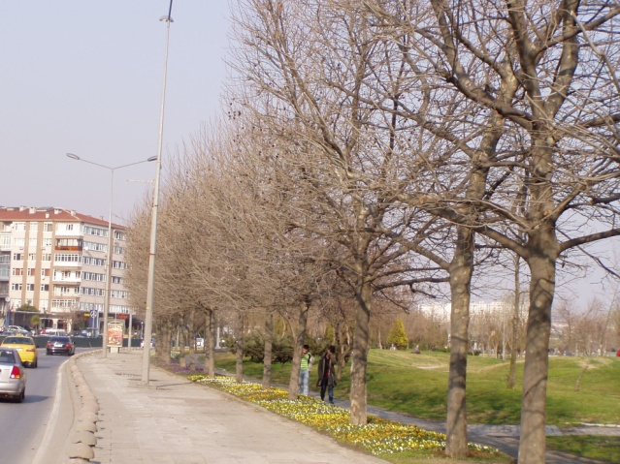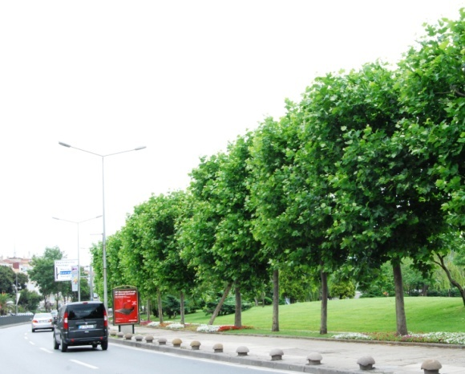
RESİM 14.1 RESİM 14.2
Not: Resimlere ilişkin değerlendirmelerde alttaki A, B ve C (Anlamsal Değerlendirme, Görsel Tercih, Görsel Kalite Amacı) başlıkları altındaki puanlar kullanılacaktır ve ilgili değerler tablo içine yazılacaktır.

RESİM NO | A |  |  |  |  | B | C
 | DOĞAL | ETKİLEYİCİ | BELİRGİN | UYUMLU | İLGİNÇ | GÖRSEL TERCİH | GÖRSEL KALİTE AMACI

14.1
14.2

A. ANLAMSAL DEĞERLENDİRME
 |  | -3 | -2 | -1 | 0 | 1 | 2 | 3
DOĞAL....................... | En az |  |  |  |  |  |  |  | En çok
ETKİLEYİCİ................ | En az |  |  |  |  |  |  |  | En çok
BELİRGİN................... | En az |  |  |  |  |  |  |  | En çok
UYUMLU.................... | En az |  |  |  |  |  |  |  | En çok
İLGİNÇ........................ | En az |  |  |  |  |  |  |  | En çok

B. GÖRSEL TERCİH (ÇEKİCİLİK)
 |  | 1 | 2 | 3 | 4 | 5 | 6 | 7
 | En az |  |  |  |  |  |  |  | En çok

C.GÖRSEL KALİTE AMACI
1. Mevcut karakterin mutlak korunması 2. Mevcut karakterin sürdürülmesi
3. Mevcut karakterin parça parça (kısmen) sürdürülmesi 4. Mevcut karakterin az veya çok değiştirilmesi

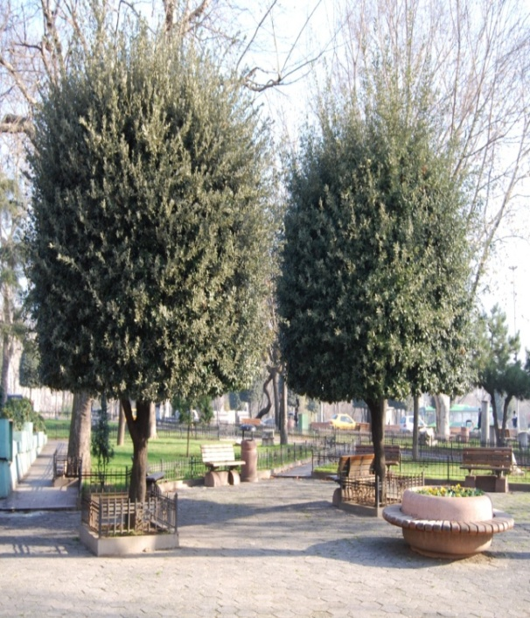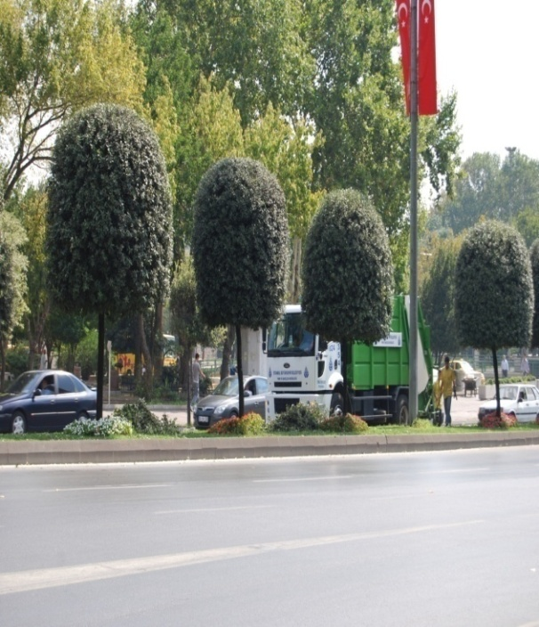
RESİM 15.1 RESİM 15.2
Not: Resimlere ilişkin değerlendirmelerde alttaki A, B ve C (Anlamsal Değerlendirme, Görsel Tercih, Görsel Kalite Amacı) başlıkları altındaki puanlar kullanılacaktır ve ilgili değerler tablo içine yazılacaktır.

RESİM NO | A |  |  |  |  | B | C
 | DOĞAL | ETKİLEYİCİ | BELİRGİN | UYUMLU | İLGİNÇ | GÖRSEL TERCİH | GÖRSEL KALİTE AMACI

15.1
15.2

A. ANLAMSAL DEĞERLENDİRME
 |  | -3 | -2 | -1 | 0 | 1 | 2 | 3
DOĞAL....................... | En az |  |  |  |  |  |  |  | En çok
ETKİLEYİCİ................ | En az |  |  |  |  |  |  |  | En çok
BELİRGİN................... | En az |  |  |  |  |  |  |  | En çok
UYUMLU.................... | En az |  |  |  |  |  |  |  | En çok
İLGİNÇ........................ | En az |  |  |  |  |  |  |  | En çok

B. GÖRSEL TERCİH (ÇEKİCİLİK)
 |  | 1 | 2 | 3 | 4 | 5 | 6 | 7
 | En az |  |  |  |  |  |  |  | En çok

C.GÖRSEL KALİTE AMACI
1. Mevcut karakterin mutlak korunması 2. Mevcut karakterin sürdürülmesi
3. Mevcut karakterin parça parça (kısmen) sürdürülmesi 4. Mevcut karakterin az veya çok değiştirilmesi

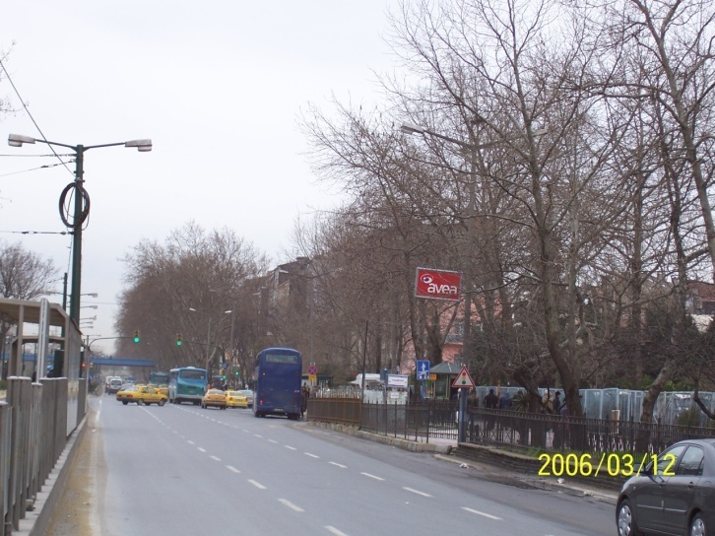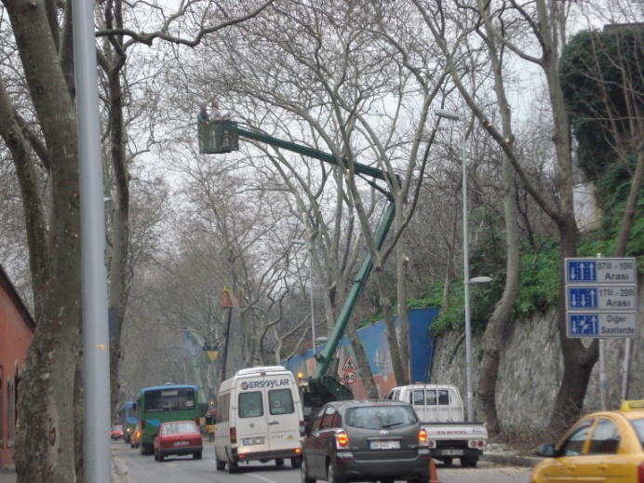
RESİM 16 RESİM 17
Not: Resimlere ilişkin değerlendirmelerde alttaki A, B ve C (Anlamsal Değerlendirme, Görsel Tercih, Görsel Kalite Amacı) başlıkları altındaki puanlar kullanılacaktır ve ilgili değerler tablo içine yazılacaktır.

RESİM NO | A |  |  |  |  | B | C
 | DOĞAL | ETKİLEYİCİ | BELİRGİN | UYUMLU | İLGİNÇ | GÖRSEL TERCİH | GÖRSEL KALİTE AMACI

16
17

A. ANLAMSAL DEĞERLENDİRME
 |  | -3 | -2 | -1 | 0 | 1 | 2 | 3
DOĞAL....................... | En az |  |  |  |  |  |  |  | En çok
ETKİLEYİCİ................ | En az |  |  |  |  |  |  |  | En çok
BELİRGİN................... | En az |  |  |  |  |  |  |  | En çok
UYUMLU.................... | En az |  |  |  |  |  |  |  | En çok
İLGİNÇ........................ | En az |  |  |  |  |  |  |  | En çok

B. GÖRSEL TERCİH (ÇEKİCİLİK)
 |  | 1 | 2 | 3 | 4 | 5 | 6 | 7
 | En az |  |  |  |  |  |  |  | En çok

C.GÖRSEL KALİTE AMACI
1. Mevcut karakterin mutlak korunması 2. Mevcut karakterin sürdürülmesi
3. Mevcut karakterin parça parça (kısmen) sürdürülmesi 4. Mevcut karakterin az veya çok değiştirilmesi

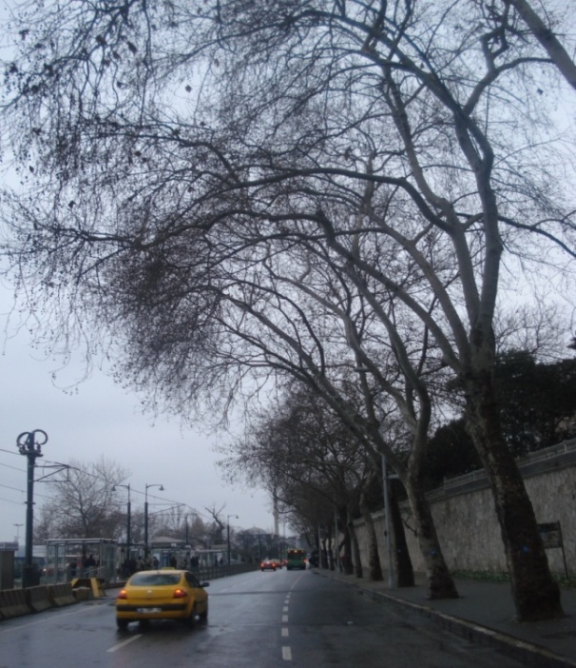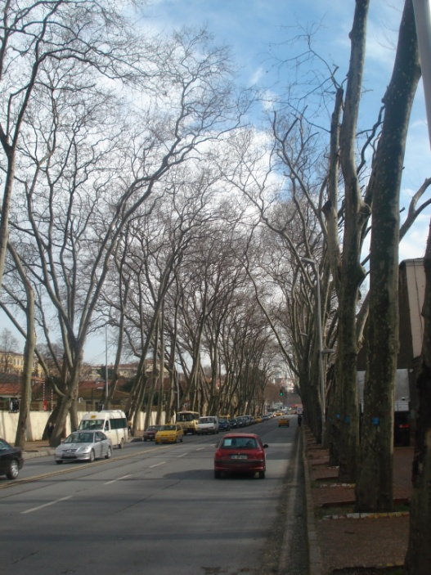
RESİM 18 RESİM 19
Not: Resimlere ilişkin değerlendirmelerde alttaki A, B ve C (Anlamsal Değerlendirme, Görsel Tercih, Görsel Kalite Amacı) başlıkları altındaki puanlar kullanılacaktır ve ilgili değerler tablo içine yazılacaktır.

RESİM NO | A |  |  |  |  | B | C
 | DOĞAL | ETKİLEYİCİ | BELİRGİN | UYUMLU | İLGİNÇ | GÖRSEL TERCİH | GÖRSEL KALİTE AMACI

18
19

A. ANLAMSAL DEĞERLENDİRME
 |  | -3 | -2 | -1 | 0 | 1 | 2 | 3
DOĞAL....................... | En az |  |  |  |  |  |  |  | En çok
ETKİLEYİCİ................ | En az |  |  |  |  |  |  |  | En çok
BELİRGİN................... | En az |  |  |  |  |  |  |  | En çok
UYUMLU.................... | En az |  |  |  |  |  |  |  | En çok
İLGİNÇ........................ | En az |  |  |  |  |  |  |  | En çok

B. GÖRSEL TERCİH (ÇEKİCİLİK)
 |  | 1 | 2 | 3 | 4 | 5 | 6 | 7
 | En az |  |  |  |  |  |  |  | En çok

C.GÖRSEL KALİTE AMACI
1. Mevcut karakterin mutlak korunması 2. Mevcut karakterin sürdürülmesi
3. Mevcut karakterin parça parça (kısmen) sürdürülmesi 4. Mevcut karakterin az veya çok değiştirilmesi

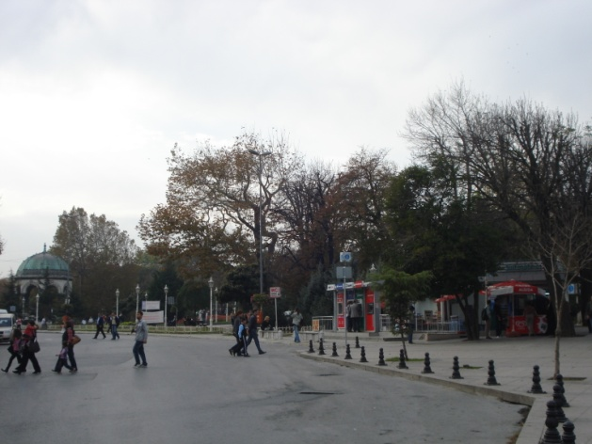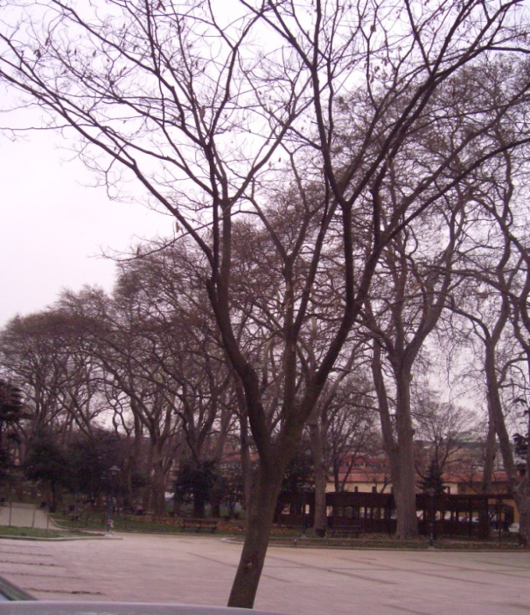
RESİM 20 RESİM 21
Not: Resimlere ilişkin değerlendirmelerde alttaki A, B ve C (Anlamsal Değerlendirme, Görsel Tercih, Görsel Kalite Amacı) başlıkları altındaki puanlar kullanılacaktır ve ilgili değerler tablo içine yazılacaktır.

RESİM NO | A |  |  |  |  | B | C
 | DOĞAL | ETKİLEYİCİ | BELİRGİN | UYUMLU | İLGİNÇ | GÖRSEL TERCİH | GÖRSEL KALİTE AMACI

20
21

A. ANLAMSAL DEĞERLENDİRME
 |  | -3 | -2 | -1 | 0 | 1 | 2 | 3
DOĞAL....................... | En az |  |  |  |  |  |  |  | En çok
ETKİLEYİCİ................ | En az |  |  |  |  |  |  |  | En çok
BELİRGİN................... | En az |  |  |  |  |  |  |  | En çok
UYUMLU.................... | En az |  |  |  |  |  |  |  | En çok
İLGİNÇ........................ | En az |  |  |  |  |  |  |  | En çok

B. GÖRSEL TERCİH (ÇEKİCİLİK)
 |  | 1 | 2 | 3 | 4 | 5 | 6 | 7
 | En az |  |  |  |  |  |  |  | En çok

C.GÖRSEL KALİTE AMACI
1. Mevcut karakterin mutlak korunması 2. Mevcut karakterin sürdürülmesi
3. Mevcut karakterin parça parça (kısmen) sürdürülmesi 4. Mevcut karakterin az veya çok değiştirilmesi
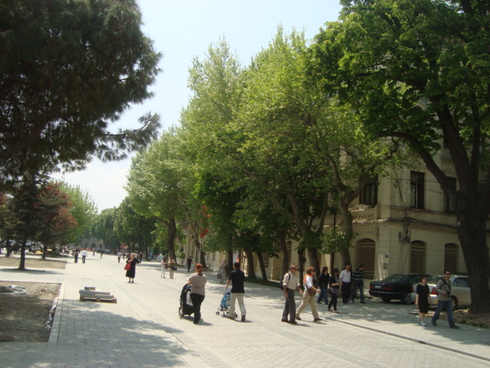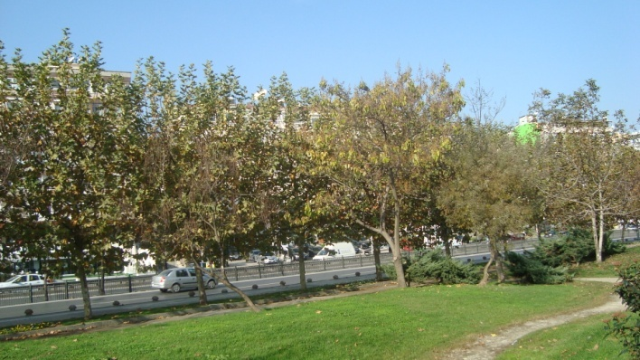
RESİM 22 RESİM 23
Not: Resimlere ilişkin değerlendirmelerde alttaki A, B ve C (Anlamsal Değerlendirme, Görsel Tercih, Görsel Kalite Amacı) başlıkları altındaki puanlar kullanılacaktır ve ilgili değerler tablo içine yazılacaktır.

RESİM NO | A |  |  |  |  | B | C
 | DOĞAL | ETKİLEYİCİ | BELİRGİN | UYUMLU | İLGİNÇ | GÖRSEL TERCİH | GÖRSEL KALİTE AMACI

22
23

A. ANLAMSAL DEĞERLENDİRME
 |  | -3 | -2 | -1 | 0 | 1 | 2 | 3
DOĞAL....................... | En az |  |  |  |  |  |  |  | En çok
ETKİLEYİCİ................ | En az |  |  |  |  |  |  |  | En çok
BELİRGİN................... | En az |  |  |  |  |  |  |  | En çok
UYUMLU.................... | En az |  |  |  |  |  |  |  | En çok
İLGİNÇ........................ | En az |  |  |  |  |  |  |  | En çok

B. GÖRSEL TERCİH (ÇEKİCİLİK)
 |  | 1 | 2 | 3 | 4 | 5 | 6 | 7
 | En az |  |  |  |  |  |  |  | En çok

C.GÖRSEL KALİTE AMACI
1. Mevcut karakterin mutlak korunması 2. Mevcut karakterin sürdürülmesi
3. Mevcut karakterin parça parça (kısmen) sürdürülmesi 4. Mevcut karakterin az veya çok değiştirilmesi

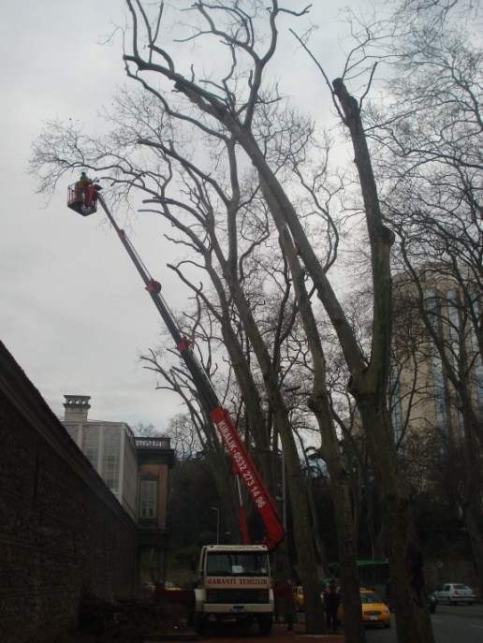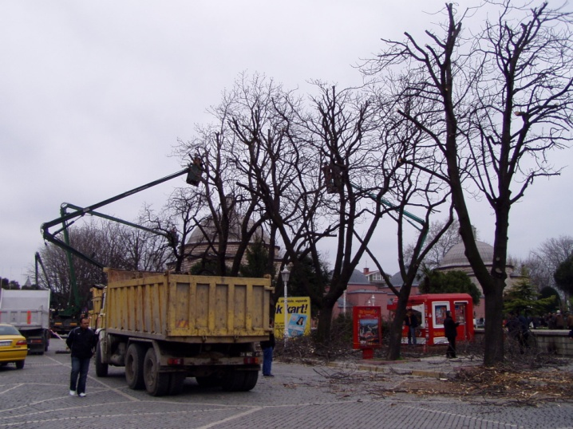
RESİM 24 RESİM 25
Not: Resimlere ilişkin değerlendirmelerde alttaki A, B ve C (Anlamsal Değerlendirme, Görsel Tercih, Görsel Kalite Amacı) başlıkları altındaki puanlar kullanılacaktır ve ilgili değerler tablo içine yazılacaktır.

RESİM NO | A |  |  |  |  | B | C
 | DOĞAL | ETKİLEYİCİ | BELİRGİN | UYUMLU | İLGİNÇ | GÖRSEL TERCİH | GÖRSEL KALİTE AMACI

24
25

A. ANLAMSAL DEĞERLENDİRME
 |  | -3 | -2 | -1 | 0 | 1 | 2 | 3
DOĞAL....................... | En az |  |  |  |  |  |  |  | En çok
ETKİLEYİCİ................ | En az |  |  |  |  |  |  |  | En çok
BELİRGİN................... | En az |  |  |  |  |  |  |  | En çok
UYUMLU.................... | En az |  |  |  |  |  |  |  | En çok
İLGİNÇ........................ | En az |  |  |  |  |  |  |  | En çok

B. GÖRSEL TERCİH (ÇEKİCİLİK)
 |  | 1 | 2 | 3 | 4 | 5 | 6 | 7
 | En az |  |  |  |  |  |  |  | En çok

C.GÖRSEL KALİTE AMACI
1. Mevcut karakterin mutlak korunması 2. Mevcut karakterin sürdürülmesi
3. Mevcut karakterin parça parça (kısmen) sürdürülmesi 4. Mevcut karakterin az veya çok değiştirilmesi

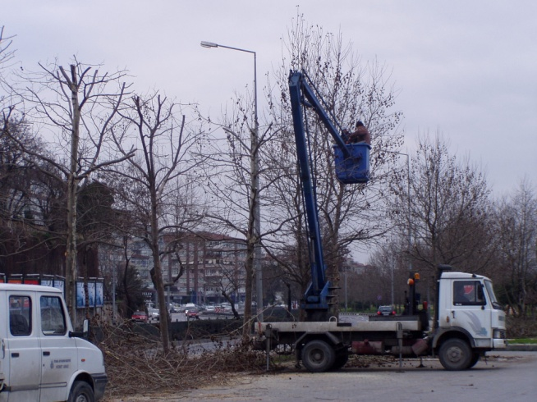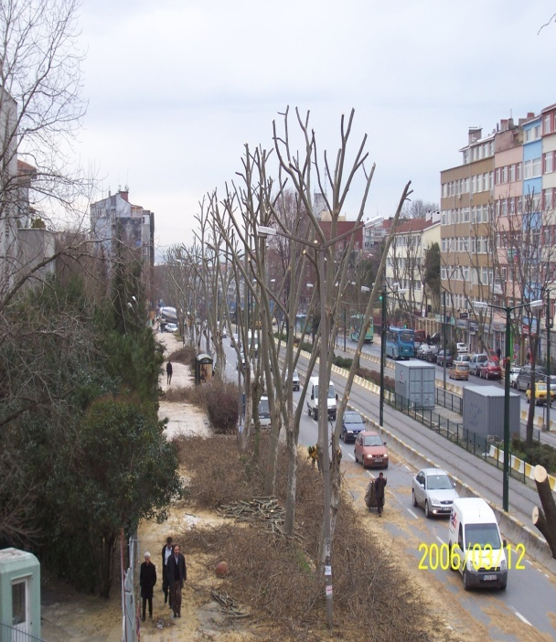
RESİM 26 RESİM 27
Not: Resimlere ilişkin değerlendirmelerde alttaki A, B ve C (Anlamsal Değerlendirme, Görsel Tercih, Görsel Kalite Amacı) başlıkları altındaki puanlar kullanılacaktır ve ilgili değerler tablo içine yazılacaktır.

RESİM NO | A |  |  |  |  | B | C
 | DOĞAL | ETKİLEYİCİ | BELİRGİN | UYUMLU | İLGİNÇ | GÖRSEL TERCİH | GÖRSEL KALİTE AMACI

26
27

A. ANLAMSAL DEĞERLENDİRME
 |  | -3 | -2 | -1 | 0 | 1 | 2 | 3
DOĞAL....................... | En az |  |  |  |  |  |  |  | En çok
ETKİLEYİCİ................ | En az |  |  |  |  |  |  |  | En çok
BELİRGİN................... | En az |  |  |  |  |  |  |  | En çok
UYUMLU.................... | En az |  |  |  |  |  |  |  | En çok
İLGİNÇ........................ | En az |  |  |  |  |  |  |  | En çok

B. GÖRSEL TERCİH (ÇEKİCİLİK)
 |  | 1 | 2 | 3 | 4 | 5 | 6 | 7
 | En az |  |  |  |  |  |  |  | En çok

C.GÖRSEL KALİTE AMACI
1. Mevcut karakterin mutlak korunması 2. Mevcut karakterin sürdürülmesi
3. Mevcut karakterin parça parça (kısmen) sürdürülmesi 4. Mevcut karakterin az veya çok değiştirilmesi

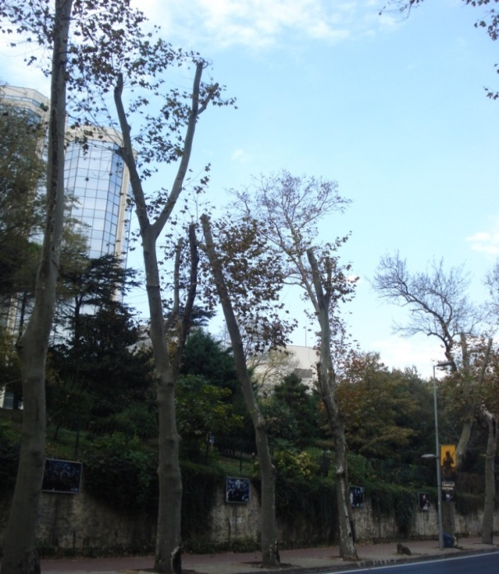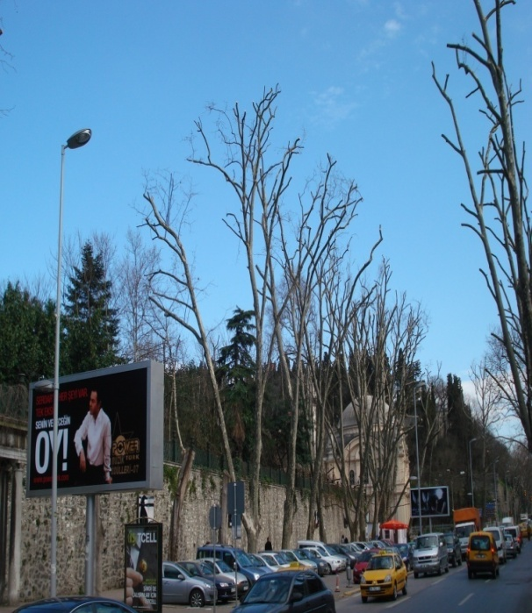
RESİM 28 RESİM 29
Not: Resimlere ilişkin değerlendirmelerde alttaki A, B ve C (Anlamsal Değerlendirme, Görsel Tercih, Görsel Kalite Amacı) başlıkları altındaki puanlar kullanılacaktır ve ilgili değerler tablo içine yazılacaktır.

RESİM NO | A |  |  |  |  | B | C
 | DOĞAL | ETKİLEYİCİ | BELİRGİN | UYUMLU | İLGİNÇ | GÖRSEL TERCİH | GÖRSEL KALİTE AMACI

28
29

A. ANLAMSAL DEĞERLENDİRME
 |  | -3 | -2 | -1 | 0 | 1 | 2 | 3
DOĞAL....................... | En az |  |  |  |  |  |  |  | En çok
ETKİLEYİCİ................ | En az |  |  |  |  |  |  |  | En çok
BELİRGİN................... | En az |  |  |  |  |  |  |  | En çok
UYUMLU.................... | En az |  |  |  |  |  |  |  | En çok
İLGİNÇ........................ | En az |  |  |  |  |  |  |  | En çok

B. GÖRSEL TERCİH (ÇEKİCİLİK)
 |  | 1 | 2 | 3 | 4 | 5 | 6 | 7
 | En az |  |  |  |  |  |  |  | En çok

C.GÖRSEL KALİTE AMACI
1. Mevcut karakterin mutlak korunması 2. Mevcut karakterin sürdürülmesi
3. Mevcut karakterin parça parça (kısmen) sürdürülmesi 4. Mevcut karakterin az veya çok değiştirilmesi

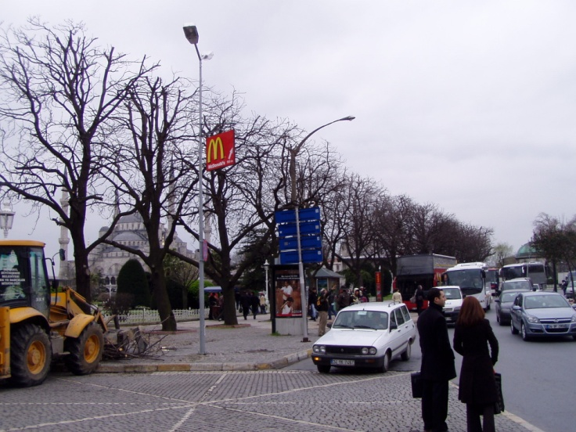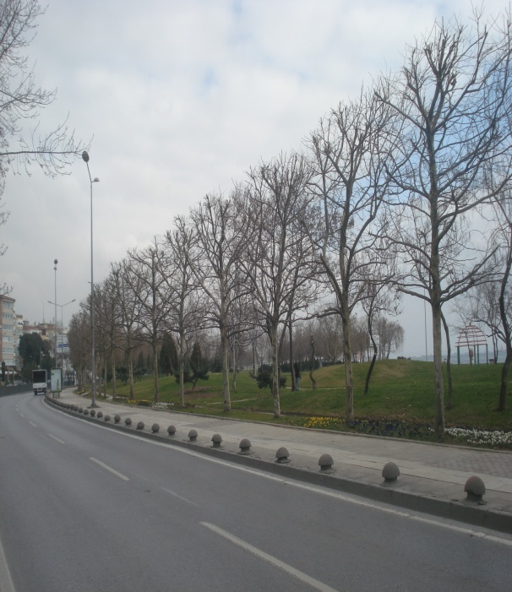
RESİM 30 RESİM 31
Not: Resimlere ilişkin değerlendirmelerde alttaki A, B ve C (Anlamsal Değerlendirme, Görsel Tercih, Görsel Kalite Amacı) başlıkları altındaki puanlar kullanılacaktır ve ilgili değerler tablo içine yazılacaktır.

RESİM NO | A |  |  |  |  | B | C
 | DOĞAL | ETKİLEYİCİ | BELİRGİN | UYUMLU | İLGİNÇ | GÖRSEL TERCİH | GÖRSEL KALİTE AMACI

30
31

A. ANLAMSAL DEĞERLENDİRME
 |  | -3 | -2 | -1 | 0 | 1 | 2 | 3
DOĞAL....................... | En az |  |  |  |  |  |  |  | En çok
ETKİLEYİCİ................ | En az |  |  |  |  |  |  |  | En çok
BELİRGİN................... | En az |  |  |  |  |  |  |  | En çok
UYUMLU.................... | En az |  |  |  |  |  |  |  | En çok
İLGİNÇ........................ | En az |  |  |  |  |  |  |  | En çok

B. GÖRSEL TERCİH (ÇEKİCİLİK)
 |  | 1 | 2 | 3 | 4 | 5 | 6 | 7
 | En az |  |  |  |  |  |  |  | En çok

C.GÖRSEL KALİTE AMACI
1. Mevcut karakterin mutlak korunması 2. Mevcut karakterin sürdürülmesi
3. Mevcut karakterin parça parça (kısmen) sürdürülmesi 4. Mevcut karakterin az veya çok değiştirilmesi

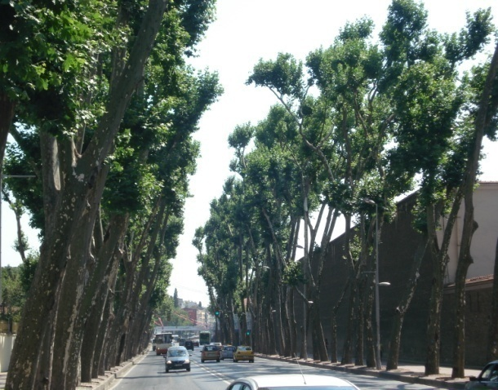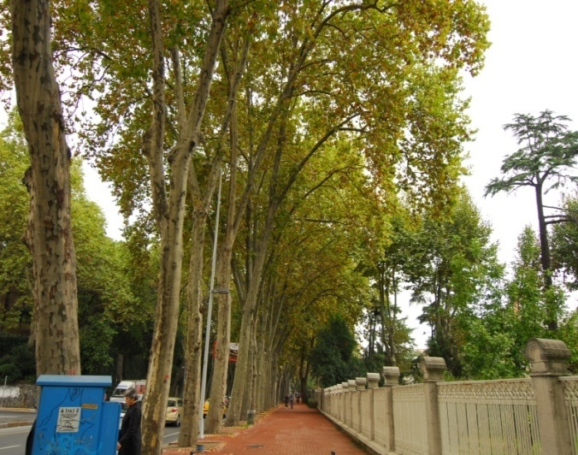
RESİM 32 RESİM 33
Not: Resimlere ilişkin değerlendirmelerde alttaki A, B ve C (Anlamsal Değerlendirme, Görsel Tercih, Görsel Kalite Amacı) başlıkları altındaki puanlar kullanılacaktır ve ilgili değerler tablo içine yazılacaktır.

RESİM NO | A |  |  |  |  | B | C
 | DOĞAL | ETKİLEYİCİ | BELİRGİN | UYUMLU | İLGİNÇ | GÖRSEL TERCİH | GÖRSEL KALİTE AMACI

32
33

A. ANLAMSAL DEĞERLENDİRME
 |  | -3 | -2 | -1 | 0 | 1 | 2 | 3
DOĞAL....................... | En az |  |  |  |  |  |  |  | En çok
ETKİLEYİCİ................ | En az |  |  |  |  |  |  |  | En çok
BELİRGİN................... | En az |  |  |  |  |  |  |  | En çok
UYUMLU.................... | En az |  |  |  |  |  |  |  | En çok
İLGİNÇ........................ | En az |  |  |  |  |  |  |  | En çok

B. GÖRSEL TERCİH (ÇEKİCİLİK)
 |  | 1 | 2 | 3 | 4 | 5 | 6 | 7
 | En az |  |  |  |  |  |  |  | En çok

C.GÖRSEL KALİTE AMACI
1. Mevcut karakterin mutlak korunması 2. Mevcut karakterin sürdürülmesi
3. Mevcut karakterin parça parça (kısmen) sürdürülmesi 4. Mevcut karakterin az veya çok değiştirilmesi

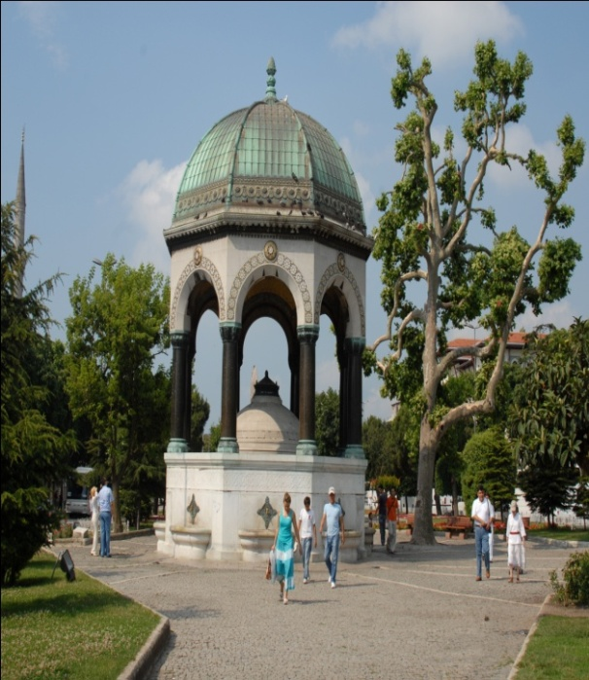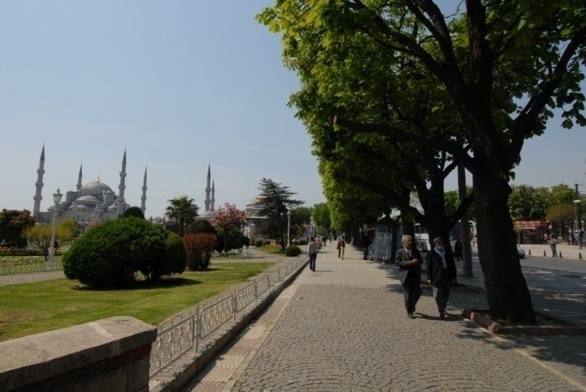
RESİM 34 RESİM 35
Not: Resimlere ilişkin değerlendirmelerde alttaki A, B ve C (Anlamsal Değerlendirme, Görsel Tercih, Görsel Kalite Amacı) başlıkları altındaki puanlar kullanılacaktır ve ilgili değerler tablo içine yazılacaktır.

RESİM NO | A |  |  |  |  | B | C
 | DOĞAL | ETKİLEYİCİ | BELİRGİN | UYUMLU | İLGİNÇ | GÖRSEL TERCİH | GÖRSEL KALİTE AMACI

34
35

A. ANLAMSAL DEĞERLENDİRME
 |  | -3 | -2 | -1 | 0 | 1 | 2 | 3
DOĞAL....................... | En az |  |  |  |  |  |  |  | En çok
ETKİLEYİCİ................ | En az |  |  |  |  |  |  |  | En çok
BELİRGİN................... | En az |  |  |  |  |  |  |  | En çok
UYUMLU.................... | En az |  |  |  |  |  |  |  | En çok
İLGİNÇ........................ | En az |  |  |  |  |  |  |  | En çok

B. GÖRSEL TERCİH (ÇEKİCİLİK)
 |  | 1 | 2 | 3 | 4 | 5 | 6 | 7
 | En az |  |  |  |  |  |  |  | En çok

C.GÖRSEL KALİTE AMACI
1. Mevcut karakterin mutlak korunması 2. Mevcut karakterin sürdürülmesi
3. Mevcut karakterin parça parça (kısmen) sürdürülmesi 4. Mevcut karakterin az veya çok değiştirilmesi

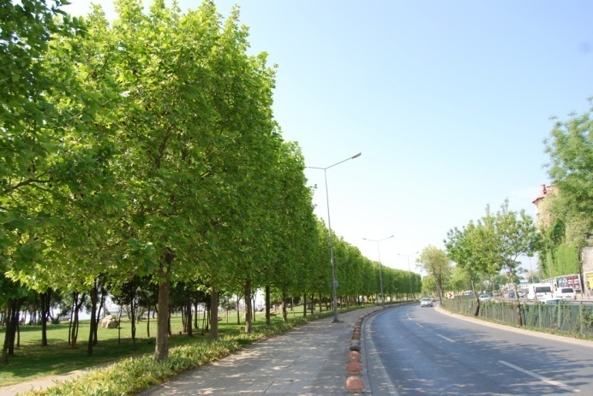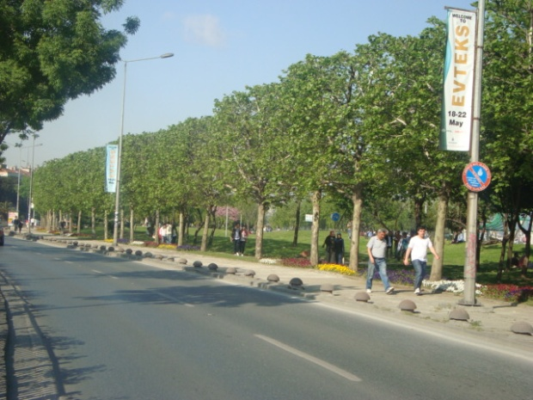
RESİM 36 RESİM 37
Not: Resimlere ilişkin değerlendirmelerde alttaki A, B ve C (Anlamsal Değerlendirme, Görsel Tercih, Görsel Kalite Amacı) başlıkları altındaki puanlar kullanılacaktır ve ilgili değerler tablo içine yazılacaktır.

RESİM NO | A |  |  |  |  | B | C
 | DOĞAL | ETKİLEYİCİ | BELİRGİN | UYUMLU | İLGİNÇ | GÖRSEL TERCİH | GÖRSEL KALİTE AMACI

36
37

A. ANLAMSAL DEĞERLENDİRME
 |  | -3 | -2 | -1 | 0 | 1 | 2 | 3
DOĞAL....................... | En az |  |  |  |  |  |  |  | En çok
ETKİLEYİCİ................ | En az |  |  |  |  |  |  |  | En çok
BELİRGİN................... | En az |  |  |  |  |  |  |  | En çok
UYUMLU.................... | En az |  |  |  |  |  |  |  | En çok
İLGİNÇ........................ | En az |  |  |  |  |  |  |  | En çok

B. GÖRSEL TERCİH (ÇEKİCİLİK)
 |  | 1 | 2 | 3 | 4 | 5 | 6 | 7
 | En az |  |  |  |  |  |  |  | En çok

C.GÖRSEL KALİTE AMACI
1. Mevcut karakterin mutlak korunması 2. Mevcut karakterin sürdürülmesi
3. Mevcut karakterin parça parça (kısmen) sürdürülmesi 4. Mevcut karakterin az veya çok değiştirilmesi

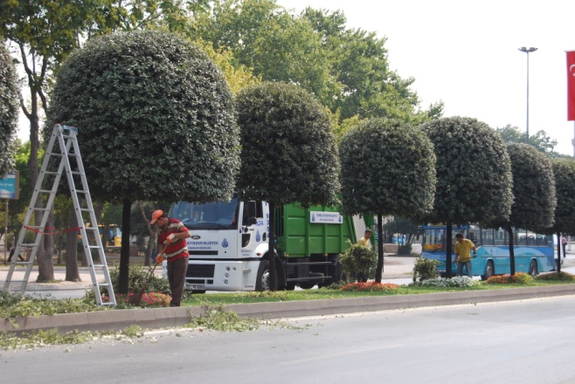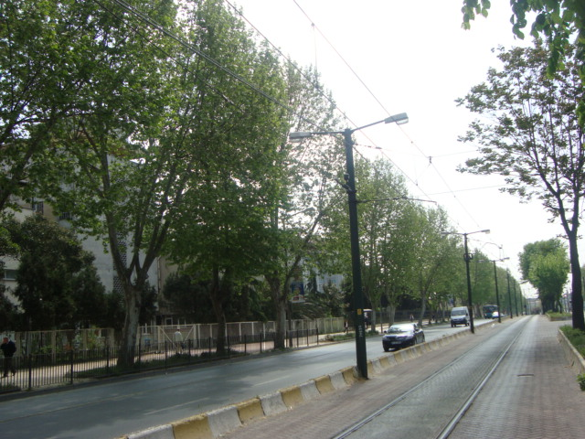
RESİM 38 RESİM 39
Not: Resimlere ilişkin değerlendirmelerde alttaki A, B ve C (Anlamsal Değerlendirme, Görsel Tercih, Görsel Kalite Amacı) başlıkları altındaki puanlar kullanılacaktır ve ilgili değerler tablo içine yazılacaktır.

RESİM NO | A |  |  |  |  | B | C
 | DOĞAL | ETKİLEYİCİ | BELİRGİN | UYUMLU | İLGİNÇ | GÖRSEL TERCİH | GÖRSEL KALİTE AMACI

38
39

A. ANLAMSAL DEĞERLENDİRME
 |  | -3 | -2 | -1 | 0 | 1 | 2 | 3
DOĞAL....................... | En az |  |  |  |  |  |  |  | En çok
ETKİLEYİCİ................ | En az |  |  |  |  |  |  |  | En çok
BELİRGİN................... | En az |  |  |  |  |  |  |  | En çok
UYUMLU.................... | En az |  |  |  |  |  |  |  | En çok
İLGİNÇ........................ | En az |  |  |  |  |  |  |  | En çok

B. GÖRSEL TERCİH (ÇEKİCİLİK)
 |  | 1 | 2 | 3 | 4 | 5 | 6 | 7
 | En az |  |  |  |  |  |  |  | En çok

C.GÖRSEL KALİTE AMACI
1. Mevcut karakterin mutlak korunması 2. Mevcut karakterin sürdürülmesi
3. Mevcut karakterin parça parça (kısmen) sürdürülmesi 4. Mevcut karakterin az veya çok değiştirilmesi

